Umwelt im Unterricht
www.umwelt-im-unterricht.de
Arbeitsmaterial (Grundschule)

Umweltfreundlich unterwegs: Einfach umsteigen!
Die Materialien bieten kurze Sachtexte sowie Bilder zu verschiedenen Verkehrsmitteln und deren Vor- und Nachteilen. Die Schüler/-innen erarbeiten sich so Sachargumente rund um das Thema (nachhaltige) Mobilität.

Hinweise für Lehrkräfte

Was gehört noch zu diesen Arbeitsmaterialien?
Die folgenden Seiten enthalten Arbeitsmaterialien zum Thema der Woche „Mobil ohne Auto“ von Umwelt im Unterricht. Zu den Materialien gehören Hintergrundinformationen, ein didaktischer Kommentar sowie ein Unterrichtsvorschlag. Sie sind abrufbar unter:
http://www.umwelt-im-unterricht.de/wochenthemen/mobil-ohne-auto/

Inhalt und Verwendung der Arbeitsmaterialien
Die Schüler/-innen erhalten den Auftrag, für einen zuvor im Unterricht besprochenen Weg eine Lösung zu entwickeln, die ohne private Autos auskommt. Die Materialien beschreiben in Form von Fotos und kurzen Sachtexten, welche Rolle verschiedene Verkehrsmittel in einem nachhaltigen Verkehrsmix spielen können. Die Schüler/-innen wählen eines oder mehrere der Verkehrsmittel aus und begründen, warum diese für den ausgewählten Weg geeignet sind.

Je nach Lerngruppe und konkretem Thema kann es sich anbieten, die Texte und Aufgabenstellungen zu bearbeiten – zu kürzen, zu vereinfachen oder zu ergänzen.

Verwenden einer Grundschul-Schriftart
Die nachfolgenden Texte sind in einer schlichten Standard-Schriftart angelegt, um zu gewährleisten, dass sie mit unterschiedlicher Software bearbeitet werden können. Dadurch kann es Abweichungen von der üblichen Schreibweise in der Grundschule geben, insbesondere beim kleinen „a“. Wenn Sie über eine Grundschul-Schriftart verfügen, können sie die Schriftart der Texte ändern. Stellen Sie dazu die Formatvorlage „Standard“ um. Über geeignete Schriftarten informiert die Internetseite http://schulschriften.net/kostenlose-schriften/. Ein Beispiel ist die kostenlose Schriftart AbeeZee von Fontsquirrel (https://www.fontsquirrel.com/fonts/abeezee).

Übersicht über die Arbeitsmaterialien
Umweltfreundlich unterwegs: Einfach umsteigen! 1
Aufgabenstellung 1
Mögliche Verkehrsmittel 1
Linienbus 1
Straßenbahn 2
Fahrrad 2
S-Bahn 3
Carsharing 4
Deine Füße 4
Bildnachweise 5

Arbeitsblatt

Umweltfreundlich unterwegs: Einfach umsteigen!
Private Autos sind nützlich und bequem. Doch aus Sicht des Umweltschutzes haben sie besonders viele Nachteile. Außerdem herrscht auf vielen Strecken Stau. Am besten wäre es, die Vorteile verschiedener Verkehrsmittel zu kombinieren.

Aufgabenstellung
- Schau dir die im Unterricht besprochenen Verkehrsprobleme noch einmal an.
- Lies die folgenden Texte über die Möglichkeiten verschiedener Verkehrsmittel.
- Wähle Verkehrsmittel aus, mit denen du die besprochene Strecke zurücklegen könntest. Begründe deine Auswahl.
- Beschreibe, wie der Weg verlaufen würde. Zum Beispiel: Mit welchem Verkehrsmittel beginnt der Weg? Steigst du unterwegs um – und wenn ja, in welches Verkehrsmittel?

Mögliche Verkehrsmittel

Linienbus
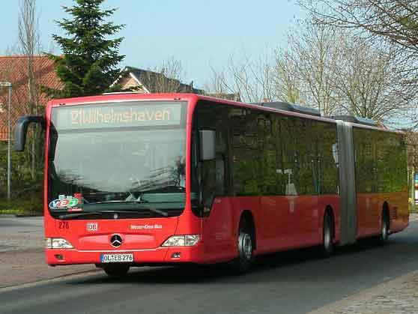
Busse eignen sich zum Beispiel, um innerhalb eines Ortes wenige Kilometer zu fahren. Zum Beispiel von Stadtteil zu Stadtteil oder vom Stadtrand in die Innenstadt. Auch von einem Ort zum Nachbarort kann man gut mit dem Bus fahren. Meist gibt es viele Haltestellen, die nahe beieinander liegen. So kann man sehr nah ans Ziel gelangen.

In einen Bus passt eine große Gruppe von Menschen. Ungefähr zwei Schulklassen finden in den meisten Bussen Platz.

Buslinien sind recht einfach einzurichten, denn Busse nutzen die normalen Straßen. Allerdings bleiben auch sie stecken, wenn der restliche Verkehr im Stau steht. Ausnahme sind Straßen, in denen es eigene Fahrspuren für Busse gibt, die für private Autos gesperrt sind.

Straßenbahn
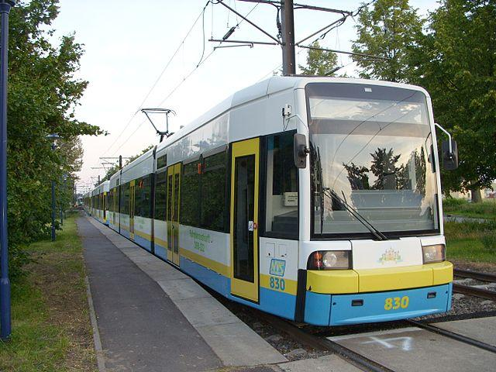
Straßenbahnen eignen sich, um innerhalb einer größeren Stadt einige Kilometer weit zu fahren. Zum Beispiel von Stadtteil zu Stadtteil oder vom Stadtrand in die Innenstadt. Die Haltestellen liegen meist nahe beieinander. An viele Ziele kann man daher gut mit der Straßenbahn gelangen. Allerdings gibt es meistens nur wenige Straßenbahnlinien in einer Stadt. Manche Ziele liegen weit von der nächsten Haltestelle entfernt.

In eine Straßenbahn passt eine sehr große Gruppe von Menschen. Je nachdem, wie lang der Zug ist, können mindestens zwei Schulklassen mitfahren. In viele Züge passen aber auch doppelt so viele Menschen.

Straßenbahnen können nur auf Schienen fahren. Daher ist es aufwändig, eine neue Strecke einzurichten. Dafür müssen erst Schienen verlegt und Haltestellen gebaut werden. Allerdings kann eine Straßenbahn auf ihren Schienen schneller sein als Busse und Autos auf der Straße.

Fahrrad
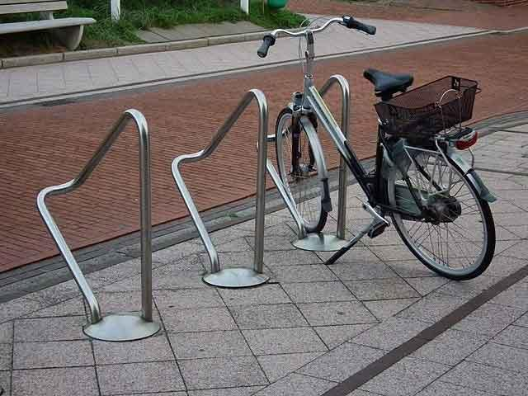
Mit dem Fahrrad kann man bequem wenige Kilometer weit fahren. Zum Beispiel innerhalb des eigenen Viertels oder von Stadtteil zu Stadtteil. Für sportliche Menschen ist es auch kein Problem, einige Kilometer weit in den Nachbarort zu fahren. Der große Vorteil ist: Mit dem Fahrrad gelangt man fast überall hin, und man kann direkt bis zum Ziel fahren.

Auf dem Fahrrad kann man nicht viel transportieren. Schulsachen oder einen kleinen Einkauf kann man aber gut im Rucksack oder in Satteltaschen unterbringen. Etwas größere Gegenstände kann man mit einem Lastenrad oder im Fahrradanhänger transportieren.

Auch kannst du ein Fahrrad in manchen anderen Verkehrsmitteln mitnehmen. Zum Beispiel in der S-Bahn, in vielen Straßenbahnen und in manchen Bussen.

Ein Fahrrad ist äußerst unkompliziert. Es kann fast überall fahren – auf Straßen und auf vielen unbefestigten Wegen. Kinder und Familien fühlen sich allerdings auf Radwegen meist besser und sicherer als zwischen den Autos auf der Straße. Weil man mit dem Fahrrad direkt von Tür zu Tür fahren kann, ist man auf vielen Wegen innerhalb einer Stadt schneller am Ziel als mit dem Auto oder mit öffentlichen Verkehrsmitteln.

Privates Auto
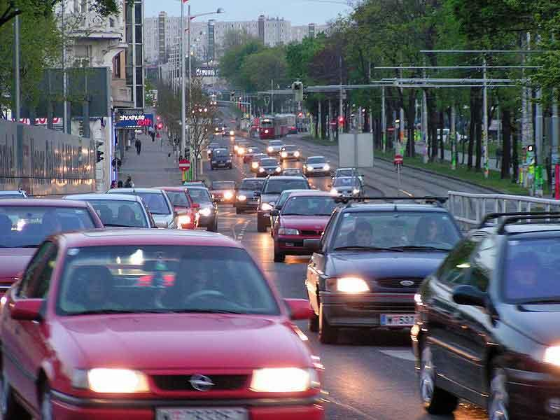
Mit einem eigenen Auto kann man sehr verschiedene Wege zurücklegen: einige Kilometer weit von Stadtteil zu Stadtteil, vom Umland in die Innenstadt, in den Nachbarort oder sogar hunderte Kilometer weit in den Urlaub. Mit dem Auto gelangt man überall hin, wo Straßen sind.

In ein Auto passt höchstens eine kleine Gruppe von Menschen. In der Regel finden nicht mehr als vier oder fünf Personen Platz.

Weil es in Deutschland ein sehr dichtes Netz von Straßen gibt, kommt man mit dem Auto praktisch an jeden beliebigen Ort. Allerdings gibt es auf vielen Strecken häufig Staus, zum Beispiel auf Autobahnen. Aber auch die Straßen in den Städten sind oft verstopft, vor allem morgens und am Nachmittag. Dann wollen sehr viele Leute gleichzeitig zur Arbeit fahren oder ihre Kinder in die Schule bringen. Ähnlich ist es, wenn alle wieder nach Hause wollen. Neue oder breitere Straßen zu bauen ist sehr aufwändig. Und in den Städten gibt es meist keinen Platz mehr dafür.

S-Bahn
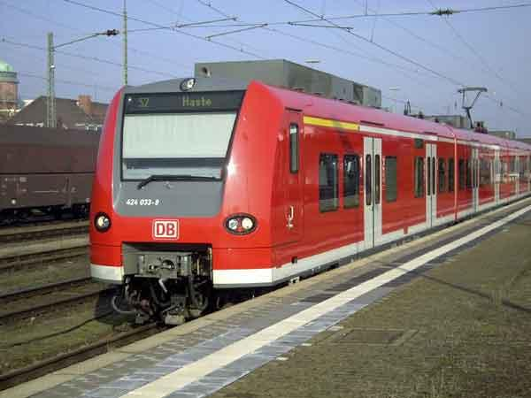
Mit der S-Bahn kann man bequem und schnell einige Kilometer weit fahren, zum Beispiel von Stadtteil zu Stadtteil oder vom Stadtrand in die Innenstadt. Auch von Ort zu Ort kann man gut S-Bahnen fahren. Allerdings gibt es meistens nur wenige S-Bahn-Linien in einer Stadt. Viele Ziele liegen weit von der nächsten Haltestelle entfernt.

In einen S-Bahn-Zug passen sehr viele Menschen. In den meisten Zügen würden vermutlich alle Kinder aus deiner Schule Platz finden. Auch Fahrräder kann man in der S-Bahn mitnehmen.

S-Bahnen können nur auf Schienen fahren. Daher ist es aufwändig, eine neue Strecke einzurichten. Dafür müssen erst Schienen verlegt und Haltestellen gebaut werden. Allerdings ist eine S-Bahn auf ihren Schienen viel schneller als Autos und Busse.

Carsharing
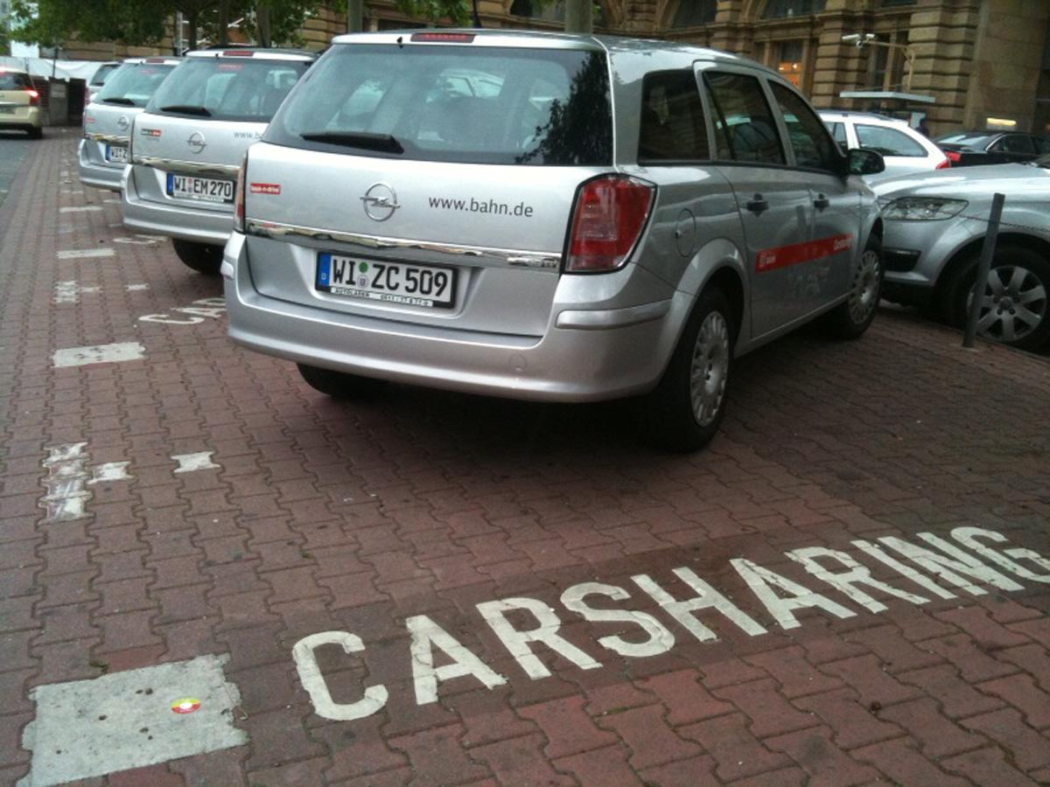
Mit einem Carsharing-Auto kann man fast alles machen, was mit einem privaten Auto möglich ist. Allerdings teilt man sich das Auto mit anderen Menschen. Carsharing-Autos stehen meist an bestimmten Stationen in der Stadt. Man kann sie sich ausleihen, wenn man eins braucht. Dafür bezahlt man eine Gebühr.

Deine Füße
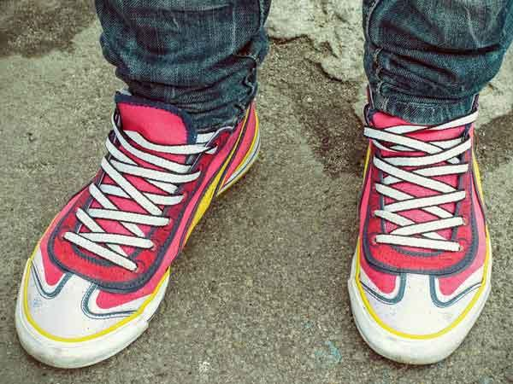
Zu Fuß kannst du schnell und bequem einige hundert Meter oder wenige Kilometer weit gehen. Deine Füße sind ein unschlagbar vielseitiges Verkehrsmittel. Mit ihnen gelangst du überall hin – auch dorthin, wo kein anderes Verkehrsmittel mehr durchkommt. In vielen Innenstädten oder in deinem Viertel bist du auf kurzen Strecken zu Fuß meist am schnellsten am Ziel.

Zu Fuß kann man nicht viel transportieren. Schulsachen oder einen kleinen Einkauf kann man aber gut im Rucksack unterbringen.

Zu Fuß unterwegs zu sein, ist äußerst unkompliziert. Du brauchst nichts außer festem Boden unter den Füßen. Allerdings ist es am angenehmsten, auf guten Fußwegen zu gehen.

Bildnachweise
Linienbus
Lizenz: Busbahnhof/commons.wikimedia.org/CC BY 3.0
Quelle: https://de.wikipedia.org/wiki/Datei:Linienbus_Horumersiel.jpg

Straßenbahn
Lizenz: Niteshift/commons.wikimedia.org/CC BY-SA 3.0
Quelle: https://de.wikipedia.org/wiki/Datei:Strassenbahn_Schwerin_2.jpg

Fahrrad
Lizenz: 4028mdk09/commons.wikimedia.org/CC BY-SA 3.0
Quelle: https://commons.wikimedia.org/wiki/File:Juist_Fahrradständer.JPG

Autoverkehr
Lizenz: Autor unbekannt/commons.wikimedia.org/CC BY-SA
Quelle: https://de.wikipedia.org/wiki/Datei:Wien_margaretenguertel.jpg

S-Bahn
Lizenz: Clic/commons.wikimedia.org/CC BY-SA 3.0
Quelle: https://de.wikipedia.org/wiki/S-Bahn_Hannover#/media/File:S-Bahn_Hannover_Type_424.jpg

Carsharing
Lizenz: GriinBlog/flickr.com/CC BY-NC 2.0
Quelle: http://www.umwelt-im-unterricht.de/medien/bilder/verkehrsentwicklung-probleme-und-loesungen/

Schuhe
Lizenz: xxolgaxx/pixabay.com/Public domain/CC0
Quelle: https://pixabay.com/de/schuhe-füße-weiblich-rosa-puma-1614047/

